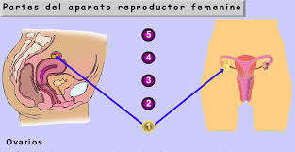
GUIA DE ACTIVIDADES N°2
SISTEMAS REPRODUCTORES
Curso: 7°
Asignatura: Ciencias Naturales
Profesores: Pablo Ramírez – Sergio Urrejola
Objetivos:
- Identificar estructuras del sistema reproductor femenino y masculino
- Explicar función(es) de cada estructura de los sistemas reproductores

SISTEMA REPRODUCTOR FEMENINO Y MASCULINO
I.- Completa el siguiente esquema con los órganos internos del sistema reproductor femenino
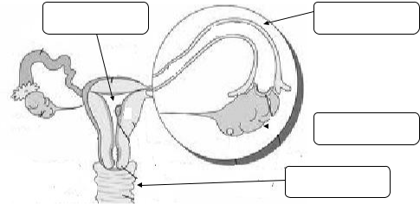

II.- Completa las frases con la palabra que corresponda:

Hormonas sexuales – ovulación – desintegra – menstruación – útero – ovario – sangre – elimina
- albergar al bebé- embrión- vagina – oviductos-ovocitos

1) Él ______________ es un órgano hueco, con forma de pera invertida, que posee paredes
gruesas y musculosas, y tiene como principal función durante el embarazo ______________

2) De cada extremo de la parte superior del útero salen las _________________________

que terminan, una en cada ovario.

3) La función principal de los ovarios es producir ________________ que determinan la

aparición de los caracteres sexuales femeninos, y producir los gametos o células
sexuales femeninas llamadas ____________________

4) La ________________ es el proceso por el cual el ovocito u óvulo inmaduro (termina de
madurar sólo si es fecundado) pasa desde el ______________ hacia los oviductos.

5) Mientras el ovocito avanza por los oviductos, las paredes del útero se han ido
engrosando y enriqueciendo con ________________ para recibir a un _____________

6) Si el ovocito no es fecundado, éste se _________________, el tejido que se había
preparado para recibirlo se _______________________ a través de la ____________
y se produce la ________________

III.- Completa el siguiente esquema con los nombres de los órganos correspondientes
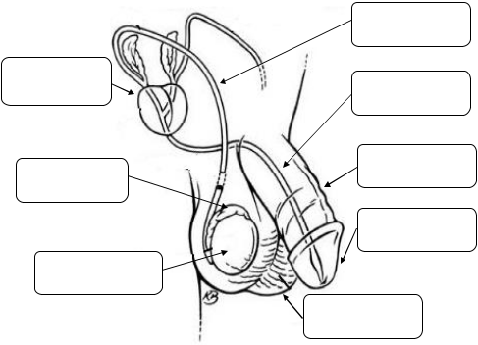

IV.- Complete las frases con la palabra que corresponda:

Eyaculación – testosterona – testículo – erección – crecimiento de la barba y enronquecimiento de la voz
– Uretra – próstata - vejiga – espermatozoides –vesículas seminales.

1) Una de las principales funciones de los testículos es producir ___________________ que
son las hormonas responsables de que aparezcan y se desarrollen las características sexuales secundarias
masculinas tales como: __________________________________________.

2) El testículo además produce o fabrica las células sexuales o gametos masculinos llamados
_____________________.

3) Los conductos deferentes salen, uno de cada ______________ suben, rodean la vejiga y
terminan en la ________________

4) La ______________ del pene se produce porque su tejido se llena de sangre durante la

estimulación sexual.

5) La _______________ es la expulsión de semen a través del pene.

6.- El semen está compuesto por espermatozoides que vienen desde los testículos y líquidos agregados por
___________________________ y ______________________________

7.- El contenido de la ______________ también se vacía a través de la uretra

